О Р И Е Н Т И Р О В К А
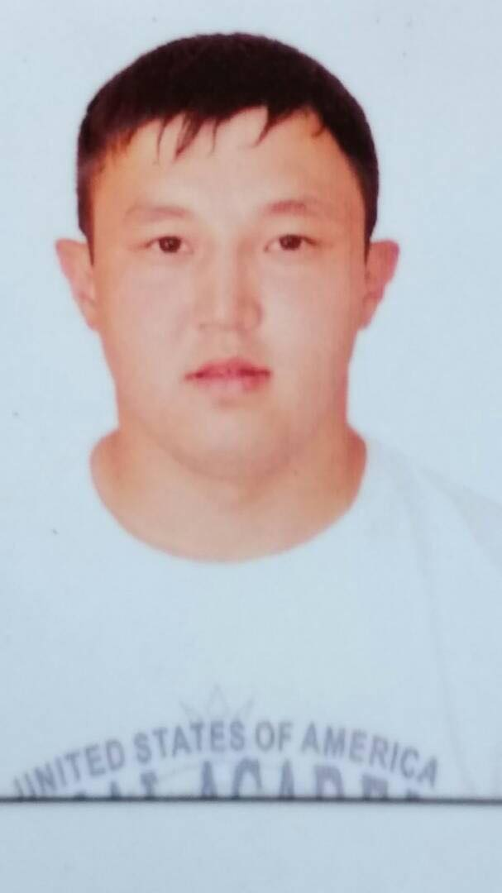

ОВД Аламуднского района разыскивается без вести пропавшего гр. Эркинбаева Максата Шаршенбековича 28.08.1986 года рождения который вышел из дома 26 мая 2018 на работу в село Кок-жар и по настоящее время не вернулся

Приметы: рост 180-182 см., спортивного телосложения, глаза карие, волосы черные , смуглый
Был одет: серая футболка, серые спортивные штаны, кроссовки темно-синего цвета.
Особые приметы: на животе имеется шрам длинной 15-20 см.

Просьба всем, кто владеет, какой либо информацией о данном лице, сообщить по телефонам: Деж. часть ГУВД Чуйской области (0312) 43-01-27, (0312) 43-88-85, Деж. часть ОВД Аламудунского района (0312) 36-35-27, 0700 20-96-66, 0550 51 09 05 (группа розыска)

О Р И Е Н Т И Р О В К А
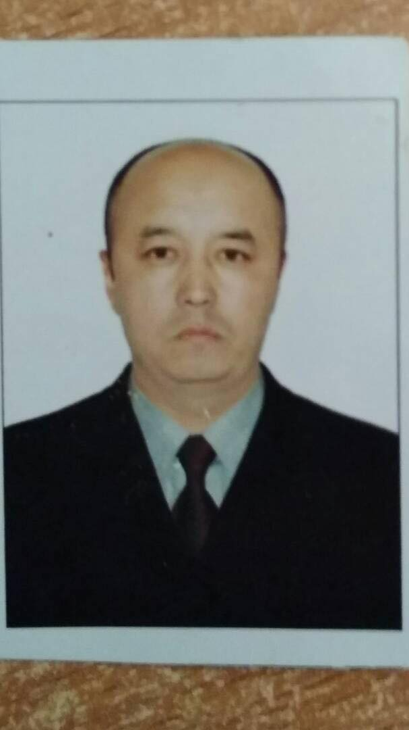

ОВД Аламуднского района разыскивается без вести пропавшего гр. Акматказиева Каната Чубаковича 11.05.1979 года рождения который вышел из дома 12 июня 2018 года и по настоящее время не вернулся.

Приметы: рост 170-175, среднего телосложения, глаза черные, нос прямой, брови прямые, губы тонкие.
Был одет: футболка на половину синего на половину белого цвета, брюки спортивные темно-0синего цвета, на ногах сланцы коричневого цвета, на голове кепка черного цвета.
Особые приметы: на животе имеется шрам от аппендицита.

Просьба всем, кто владеет, какой либо информацией о данном лице, сообщить по телефонам: Деж. часть ГУВД Чуйской области (0312) 43-01-27, (0312) 43-88-85, Деж. часть ОВД Аламудунского района (0312) 36-35-27, 0700 20-96-66, 0550 51 09 05 (группа розыска).

